
VY_32_INOVACE_12_PRV_12_13

Šablona č. 12
Vzdělávací oblast | Člověk a jeho svět
Předmět | Prvouka
Tematický okruh | Lidé a čas
Ročník | 1. – 2.
Anotace | Materiál je určen k nácviku určování času.
Autor | Dana Červenková
Očekávaný výstup | Využívá časové údaje při řešení různých situací v denním životě
Průřezová témata
Klíčová slova | Hodiny, čas
Druh učebního materiálu | Pracovní list

UČÍME SE HODINY

Vystřihni hodiny a přilep je na správné místo.

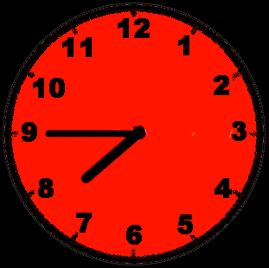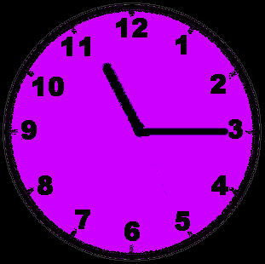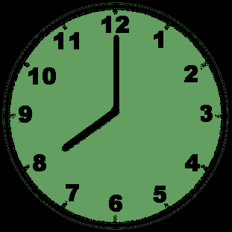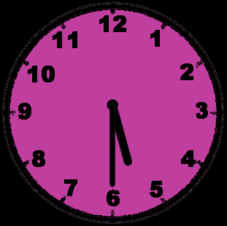

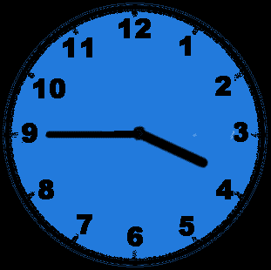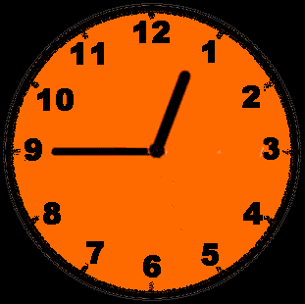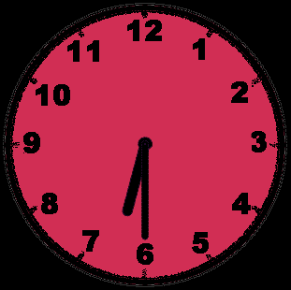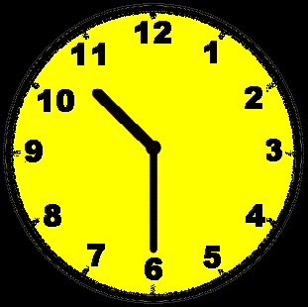

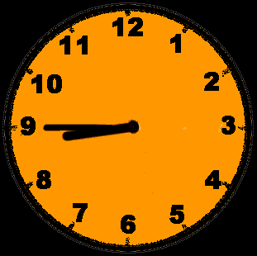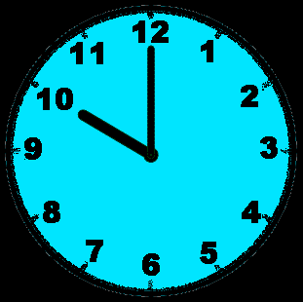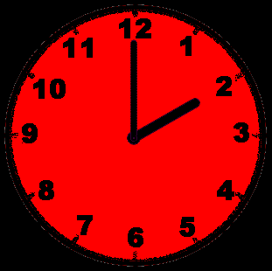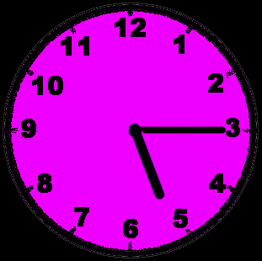

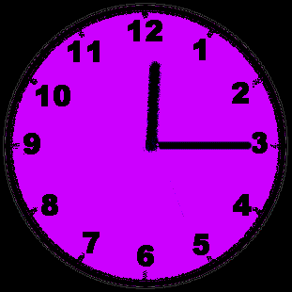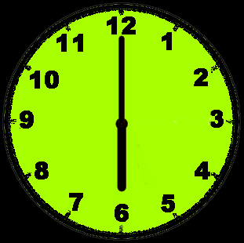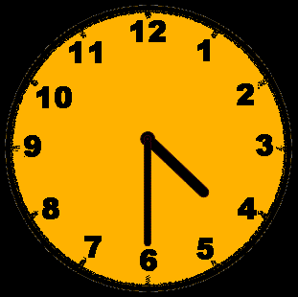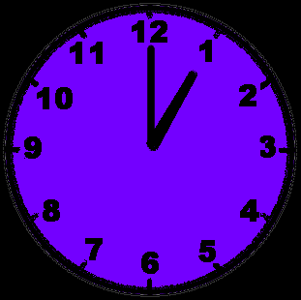

A.

půl šesté šest hodin tři čtvrtě na osm

jedna hodina půl sedmé deset hodin

čtvrt na dvanáct tři čtvrtě na čtyři

B.

osm hodin tři čtvrtě na jednu dvě hodiny

půl páté čtvrt na jednu půl jedenácté

tři čtvrtě na devět čtvrt na šest

A.

půl šesté šest hodin tři čtvrtě na osm

jedna hodina půl sedmé deset hodin

čtvrt na dvanáct tři čtvrtě na čtyři

B.

osm hodin tři čtvrtě na jednu dvě hodiny

půl páté čtvrt na jednu půl jedenácté

tři čtvrtě na devět čtvrt na šest

http://skolakov2b.sweb.cz/PRVOUKA/cas/hodiny1.htm 2011-07-21

